

Notes de Philippe MASINA


https://www.linkedin.com/in/philippe-masina/
Table des matières
Import des données 3
Modèle de données 5
Documentation d’un modèle 5
Création d’une table de temps 5
Filtrage bidirectionnel 5
Langage M 5
Commentaires 5
Les commentaires sont comme en C // et /* */ Code simple 5
Extension VS Code 6
Création d’une fonction 6
Appeler la fonction 6
Création d’une colonne en M 6
Exercice pratique : Attribuer une note selon un score 6
Objectif pédagogique 6
📁 Source de données 7
1️⃣ Crée une requête vide > Éditeur avancé > colle ce code : 7
2️⃣ Ajoute une étape manuelle dans l’éditeur avancé ou via une nouvelle requête : 7
Jointure complexe 8
Contexte pédagogique 8
🧾 Objectif : 8
💻 Code complet à coller dans l'Éditeur avancé (nouvelle requête) 8
Passerelle 9
Analyse des performances 10
RLS 11
Création de hiérarchie 12
DAX 12
La fonction CALCULATE 17
Accès aux bases 17
Python 17
Power BI Server 17
Généralités et installation 17
Report Parts 18
Sécurité 18
Rapports 18
Cartes 18
Rapports paginés 19
Généralités 19
Licensing 19
Expressions 19
Gestion des groupes de lignes et de colonnes 19
Sous-rapports 19
Indicateurs 20
Reporting Exotique 20
PowerShell 20
Divers 20
Licences 20
Service Northwind 20
Connecter Excel à un dataset PowerBi 20
DAX Editor 20
DAX Studio 21
Livres blancs 21
ToDo 21

Nouveautés
Pour se tenir à jour :
Power BI Blog—Updates and News | Microsoft Power BI
Les posts de chaque mois :
Power BI November 2025 Feature Summary | Microsoft Power BI Blog | Microsoft Power BI
Power BI October 2025 Feature Summary | Microsoft Power BI Blog | Microsoft Power BI
Power BI September 2025 Feature Summary | Microsoft Power BI Blog | Microsoft Power BI
Power BI August 2025 Feature Summary | Microsoft Power BI Blog | Microsoft Power BI
Power BI July 2025 Feature Summary | Microsoft Power BI Blog | Microsoft Power BI
Power BI June 2025 Feature Summary | Microsoft Power BI Blog | Microsoft Power BI
Power BI May 2025 Feature Summary | Microsoft Power BI Blog | Microsoft Power BI
Power BI April 2025 Feature Summary | Microsoft Power BI Blog | Microsoft Power BI
Power BI March 2025 Feature Summary | Microsoft Power BI Blog | Microsoft Power BI
Power BI February 2025 Feature Summary | Microsoft Power BI Blog | Microsoft Power BI
Power BI January 2025 Feature Summary | Microsoft Power BI Blog | Microsoft Power BI

Import des données

Différents modes dont dual (composites certaines table en direct query et d’autres en import):
Dual Storage Mode; The Most Important Configuration for Aggregations! Step 2 Power BI Aggregations - RADACAD

Choix entre DirectQuery et Import
Utilisation de DirectQuery dans Power BI - Power BI | Microsoft Docs
Les différents type de jointures dans power Query
Join types in Power Query - SEE how it works | THE SELF-SERVICE-BI BLOG (ssbi-blog.de)
Fonctionnement interne du moteur Vertipaq
VertiPaq - «Cerveau et muscles» derrière Power BI (ichi.pro)
Power BI – Contrôlez l’utilisation de la mémoire d’un modèle avec Vertipaq Analyzer | Xylos Learning Blog

En prérelease il est possible d’utiliser des requêtes paramétrées avec M qui permet d’optimiser les requêtes utilisées par DirectQuery
Paramètres de requête M dynamiques dans Power BI Desktop (préversion) - Power BI | Microsoft Docs
Actualisation incrémentielle des datasets (Pro et Premium)

Actualisation incrémentielle et les données en temps réel dans Power BI - Power BI | Microsoft Docs
PowerQuery utilise le Query folding qui consiste à envoyer des requêtes sur la base de données pour transformer les données plutôt que de le faire lui-meme.
This process can involve retrieving source query results, which for large datasets is very resource intensive and slow.
We recommend that you strive to achieve efficiency in your model designs by ensuring query folding occurs whenever possible.

Documentation du query folding, décrit les sources de données et les opérations possibles en query folding, montre comment identifier dans Power Query si la requete peut profiter du query folding
Query folding - Power Query | Microsoft Docs
Les bonnes pratiques pour le query folding se trouvent ici :
Query folding guidance in Power BI Desktop - Power BI | Microsoft Docs
Le diagramme qui illustre le fonctionnement du l’évaluation d’une requête se trouve dans Power Query.
Comprendre l’évaluation et le repli des requêtes dans Power Query | Microsoft Docs
Exemples clairs sur le repli de requêtes
Exemples de pliage de requête dans Power Query | Microsoft Docs
Et
Release Wide World Importers sample database v1.0 · microsoft/sql-server-samples · GitHub
Pour pouvoir faire les exemples. Les indicateurs ne sont pas encore dispo dans power bi desktop :
Step Folding Indicators for Power Query Online | Microsoft Power BI Blog | Microsoft Power BI

Modèle de données

Documentation d’un modèle

External Tools: Document your Power BI Model – Data – Marc (data-marc.com)

Création d’une table de temps
Onglet, modélisation, nouvelle table : expression DimTemps = CALENDAR(DATE(2011, 5, 31), DATE(2022, 12, 31))
- On peut mettre des colonnes complémentaires : nouvelle colonne sur la table : Year = TableTemps =
- ADDCOLUMNS (
- CALENDAR (DATE(2015,1,1), DATE(2030,12,31)),
- "Année", YEAR([Date]),
- "Trimestre", "T" & FORMAT([Date], "Q"),
- "Mois", FORMAT([Date], "MMMM"),
- "Numéro du Mois", MONTH([Date]),
- "Année-Mois", FORMAT([Date], "YYYY-MM"),
- "Jour", DAY([Date]),
- "Jour Semaine", FORMAT([Date], "dddd"),
- "Numéro Jour Semaine", WEEKDAY([Date], 2), -- 2 = Lundi comme premier jour
- "Semaine ISO", WEEKNUM([Date], 21), -- 21 = ISO (lundi = 1, première semaine complète)
- "Est Week-End", IF(WEEKDAY([Date], 2) >= 6, TRUE, FALSE)
- )

Pour qu’une table soit prise en compte comme table de temps, il faut cliquer droit puis marquer comme table de temps. On peut ensuite créer des hiérarchies dans la table de temps et il faut lier la table de temps aux colonnes des tables concernées.

Filtrage bidirectionnel
Livre blanc :
Filtrage croisé bidirectionnel dans Power BI Desktop - Power BI | Microsoft Learn

Langage M

Commentaires

Les commentaires sont comme en C // et /* */
Code simple
Un code simple:
let
str = Text.Upper("bonjour philippe"),
str2 = Text.Proper(str)
in
Str2

Extension VS Code
Power Query / M Language - Visual Studio Marketplace
Ne permet pas de l’exécuter (copier / coller)

Création d’une fonction
Créer une fonction addition:
🎯 Créer la fonction
- Va dans Transformer les données > Nouvelle requête vide
- Renomme la requête : Addition
- Va dans Affichage > Éditeur avancé
- Colle ceci :

(x as number, y as number) as number => x + y
👉 Cela crée une fonction Addition qui retourne la somme de x et y.

Appeler la fonction
- Crée une nouvelle requête vide, nommée TestAddition
- Dans l’éditeur avancé, écris :
m

let
Résultat = Addition(10, 5)
in
Résultat

Création d’une colonne en M

Exercice pratique : Attribuer une note selon un score
Objectif pédagogique
Apprendre à ajouter une colonne personnalisée avec des conditions imbriquées (type barème de notation), en écrivant le code M directement plutôt que via l’interface.

Source de données
Partir d’une source fictive intégrée comme ceci (pas besoin d'importer de fichier) :
Crée une requête vide > Éditeur avancé > colle ce code :
let
Source = #table(
{"Nom", "Score"},
{
{"Alice", 95},
{"Bob", 82},
{"Charlie", 68},
{"Diane", 59},
{"Eva", 74}
}
)
in
Source
Cela crée une petite table avec des noms d'élèves et leurs scores.

Ajoute une étape manuelle dans l’éditeur avancé ou via une nouvelle requête :
m
CopyEdit
let
Source = #table(
{"Nom", "Score"},
{
{"Alice", 95},
{"Bob", 82},
{"Charlie", 68},
{"Diane", 59},
{"Eva", 74}
}
),
AjouterNote = Table.AddColumn(Source, "Note", each
if [Score] >= 90 then "A"
else if [Score] >= 75 then "B"
else if [Score] >= 60 then "C"
else "D"
)
in
AjouterNote

Jointure complexe
Contexte pédagogique
On a deux tables :
- TableA : liste de clients avec un code client
- TableB : codes de référence pour appliquer une règle commerciale si les 3 premiers caractères du code correspondent

🧾 Objectif :
Trouver les lignes de TableA dont les 3 premières lettres du CodeA correspondent à au moins un CodeB dans TableB.

Code complet à coller dans l'Éditeur avancé (nouvelle requête)
m
CopyEdit
let
// TableA : clients avec code complet
TableA = #table(
{"CodeA", "NomClient"},
{
{"ABC123", "Alice"},
{"XYZ789", "Bob"},
{"ABX456", "Charlie"},
{"DEF001", "Diane"},
{"XYY555", "Eva"}
}
),
// TableB : codes "autorisés" ou "de référence"
TableB = #table(
{"CodeB"},
{
{"ABC"},
{"XYY"},
{"DEF"}
}
),
// Application d'une sélection personnalisée
Correspondants = Table.SelectRows(TableA, (rowA) =>
List.AnyTrue(
List.Transform(TableB[CodeB], (valB) =>
Text.Start(rowA[CodeA], 3) = Text.Start(valB, 3)
)
)
)
in
Correspondants

Passerelle
Comparaison des deux types de passerelles (milieu de page) :
Passerelle Power BI| Microsoft Power BI
Types de passerelles
- Passerelle de données locale : permet à plusieurs utilisateurs de se connecter à différentes sources de données locales. Avec l’installation d’une seule passerelle, vous pouvez utiliser une passerelle de données locale avec tous les services pris en charge. Cette passerelle est particulièrement adaptée à des scénarios complexes, dans lesquels plusieurs utilisateurs accèdent à plusieurs sources de données.
- Passerelle de données locale (mode personnel) : permet à un utilisateur de se connecter à des sources et ne peut pas être partagée avec d’autres utilisateurs. Une passerelle de données locale (mode personnel) peut être utilisée seulement avec Power BI. Cette passerelle est adaptée aux scénarios où vous êtes la seule personne qui crée des rapports et où vous n’avez pas besoin de partager des sources de données avec d’autres utilisateurs.
- Passerelle de données de réseau virtuel : permet à plusieurs utilisateurs de se connecter à plusieurs sources de données sécurisées par des réseaux virtuels. Aucune installation n’est nécessaire, car il s’agit d’un service géré par Microsoft. Cette passerelle est particulièrement adaptée à des scénarios complexes, dans lesquels plusieurs utilisateurs accèdent à plusieurs sources de données.

Les ports utilisés sont les suivants :
Ajuster les paramètres de communication pour la passerelle de données locale | Microsoft Docs

Le fichier journal de la passerelle se configure comme ceci.
Configurer les fichiers journaux pour la passerelle de données locale | Microsoft Docs
La surveillance des performances de la passerelle se fait soit avec l’analyseur de performance soit avec un fichier de modèle Power BI (Prerelease)
Surveiller et optimiser les performances de la passerelle de données locale | Microsoft Docs
Mise à jour des passerelles :
Microsoft publie une nouvelle version des passerelles tous les mois et prend en charge les 6 dernières versions des passerelles il faut donc mettre à jour les passerelles régulièrement :
Mettre à jour une passerelle de données locale | Microsoft Docs
Bonnes pratiques pour les passerelles :
- Séparer les sources de données DirectQuery des sources de données d’actualisation planifiée chaque fois que c’est possible. L’hypothèse est qu’elles figurent dans des rapports différents et peuvent être séparées. La séparation des sources permet d’éviter la mise en file d’attente de milliers de requêtes DirectQuery dans la passerelle au moment de l’actualisation matinale planifiée d’un modèle de données volumineux utilisé pour le tableau de bord principal de l’entreprise.
- Si une requête donnée n’est pas pliée, les transformations se produisent sur la machine de passerelle. Par conséquent, la machine de passerelle dispose d’une RAM plus importante.

Pour analyser les performances d’une passerelle, on peut utiliser les compteurs de la section « On premise Data Gateway » de l’analyseur de performance Windows.
Tout ce qui concerne la passerelle (log et config) se trouve dans le dossier :
C:\Program Files\On-premises data gateway
D’autres log sont disponibles pour les passerelles :
Surveiller et optimiser les performances de la passerelle de données locale | Microsoft Docs

Analyse des performances

Performance des rapports (Temps d’affichage, DAX) dans Power BI Desktop: Menu Afficher, analyseur de performances
Utiliser l’analyseur de performances pour examiner les performances des éléments de rapport dans Power BI Desktop - Power BI | Microsoft Docs
Diagnostic de requête dans Power Query : Menu Outil
Surveiller les performances du rapport dans Power BI - Power BI | Microsoft Docs

Le mashup engine
demo-files/video demos/MEQM at master · guyinacube/demo-files · GitHub
How Power Query Thinks: Taking the Mystery Out of Streaming and Query Folding (Video) | Ben Gribaudo
Utilisation du port de diagnostic :
- Lancer Power BI Desktop
- Netstat -b -n en tant qu’administrateur
- Le port est celui utilisé par msmdsrv.exe
- Nouvelle trace dans Profiler, Analysis services même si c’est sur du moteur SQL, puis localhost:portprécédent

Si on veut voir les requêtes qui vont sur le cache ou la base :
- Lancer le profiler sur le port diagnostic
- Mettre les traces suivantes :
Événements de requêtes\Début de requête
Traitement de requête\Début de requête Vertipaq SE
Traitement de requête\Début de DirectQuery
- Pour chaque événement de Début de requête, vérifiez d’autres événements ayant le même ID ActivityID. Par exemple, s’il n’y a pas d’événement Début de DirectQuery, mais qu’il y a un événement Début de la requête Vertipaq SE, c’est que la réponse à la requête provient du cache.
Utiliser le mode de stockage dans Power BI Desktop - Power BI | Microsoft Docs
Pour Premium, il y a l’outil de supervision de métrique :
Supervisez les capacités Power BI Premium Gen2 avec l’application de métriques Gen2. - Power BI | Microsoft Docs
Connexion XMLA : A priori que pour les datasets Premium
Connectivité et gestion des jeux de données avec le point de terminaison XMLA dans Power BI - Power BI | Microsoft Docs

RLS
En Power BI, les viewers voient les données filtrées par RLS, tandis que les contributeurs peuvent parfois contourner RLS, surtout via l’export ou l’édition du dataset.

Pour cacher des onglets avec Page Level Security
Did you know you can now selectively show report pages for specific users in Power BI? - Reporting/Analytics Made easy with FourMoo and Power BI
Page (Tab) Level Security & Conditional Navigation in Power BI! (linkedin.com)

Création de hiérarchie
Pour créer une hiérarchie : vue rapport, elipsis sur la colonne la plus haute dans la hiérarchie, créer une hiérarchie. Ensuite ajouter les autres colonnes à la hiérarchie.
La hiérarchie se voir aussi dans la vue modèle.

DAX

- Création d’une mesure simple :
TotalVentes = SUM('FactInternetSales'[SalesAmount])

- La même chose dans l’editeur DAX :
EVALUATE
ROW("TotalVentes", SUM('FactInternetSales'[SalesAmount]))
Cela retournera un tableau à une ligne contenant la somme

- Nombre de transactions

NbTransactions = COUNTROWS('FactInternetSales')

- La même chose dans l’éditeur DAX
EVALUATE
ROW("NbTransactions", COUNTROWS('FactInternetSales'))

- La fonction CALCULATE et filtre contextuel :
TotalVentesVélos = CALCULATE(
[TotalVentes],
'DimProductCategory'[EnglishProductCategoryName] = "Bikes"
)
- Dans l’éditeur DAX :
EVALUATE
ROW("TotalVentesVélos", CALCULATE(
[TotalVentes],
'DimProductCategory'[EnglishProductCategoryName] = "Bikes"
))

- Total des ventes sur l’année 2013
Ventes2013 = CALCULATE(
[TotalVentes],
YEAR('FactInternetSales'[OrderDate]) = 2013
)
- La même chose dans l’éditeur DAX
EVALUATE
ROW("Ventes2013", CALCULATE(
[TotalVentes],
YEAR('FactInternetSales'[OrderDate]) = 2013
)
)
- Filtres simultanés
VentesFrance2020 = CALCULATE(
SUM('FactInternetSales'[SalesAmount]),
'DimGeography'[FrenchCountryRegionName] = "France",
YEAR('FactInternetSales'[OrderDate]) = 2012
)
- La même chose dans DAX
EVALUATE
ROW("VentesFrance2012", CALCULATE(
SUM('FactInternetSales'[SalesAmount]),
'DimGeography'[FrenchCountryRegionName] = "France",
YEAR('FactInternetSales'[OrderDate]) = 2012
)
)

- Filtre dynamique basé sur l’année en cours :
VentesAnneeActuelle = CALCULATE(
SUM('FactInternetSales'[SalesAmount]),
YEAR('FactInternetSales'[OrderDate]) = YEAR(TODAY())
)
- La même chose dans DAX editor :
EVALUATE
ROW("VentesAnneeActuelle", CALCULATE(
SUM('FactInternetSales'[SalesAmount]),
YEAR('FactInternetSales'[OrderDate]) = YEAR(TODAY())
)
)
- Filtre via FILTER()
VentesProduitsHautsPrix = CALCULATE(
SUM('FactInternetSales'[SalesAmount]),
FILTER(
'DimProduct',
'DimProduct'[ListPrice] > 1000
)
)

- La même chose en DAX :
EVALUATE
ROW("VentesProduitsHautsPrix", CALCULATE(
SUM('FactInternetSales'[SalesAmount]),
FILTER(
'DimProduct',
'DimProduct'[ListPrice] > 1000
)
)
)

- Ignorer les filtres visuels avec ALL()
VentesSansFiltreCategorie = CALCULATE(
SUM('FactInternetSales'[SalesAmount]),
ALL('DimProductCategory')
)

- Respect des sélections utilisateurs avec ALLSELECTED()
PourcentageVenteCategorie = DIVIDE(
SUM('FactInternetSales'[SalesAmount]),
CALCULATE(
SUM('FactInternetSales'[SalesAmount]),
ALLSELECTED('DimProductCategory')
),
0
)

- UUtilis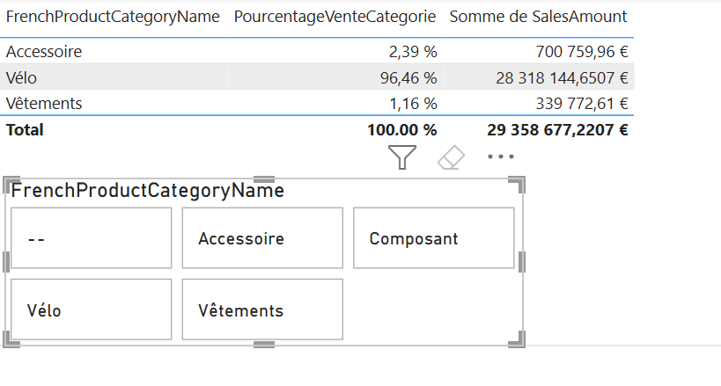
- Utilisation d’une jauge
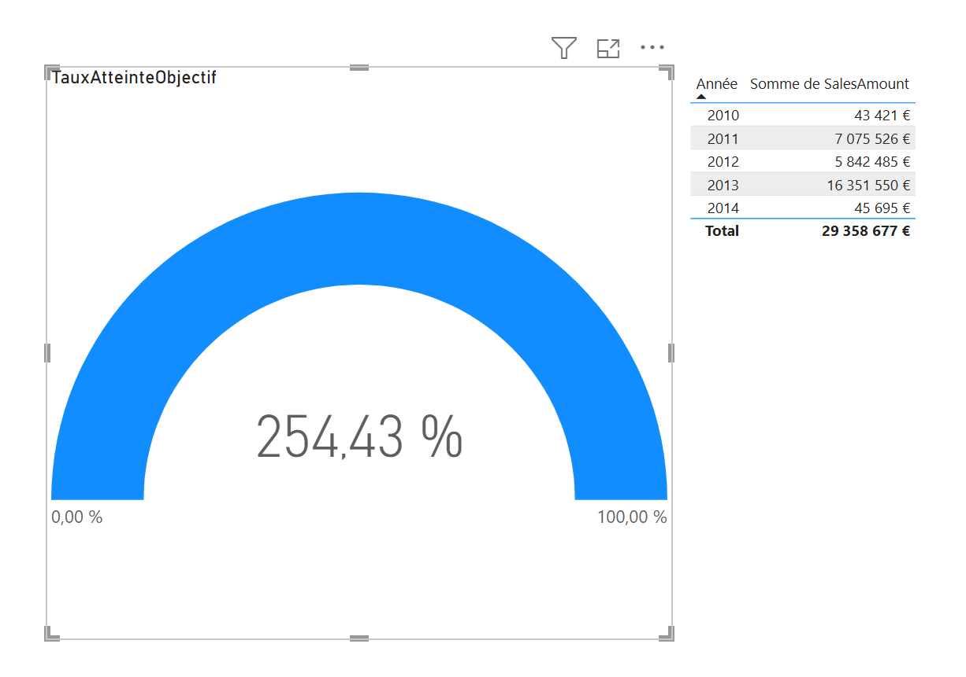

TauxAtteinteObjectif =
VAR Annee = 2013
VAR VentesAnnee =
CALCULATE(
SUM('FactInternetSales'[SalesAmount]),
YEAR('FactInternetSales'[OrderDate]) = Annee
)
VAR VentesAnneePrecedente =
CALCULATE(
SUM('FactInternetSales'[SalesAmount]),
YEAR('FactInternetSales'[OrderDate]) = Annee - 1
)
VAR Objectif = VentesAnneePrecedente * 1.1

RETURN
DIVIDE(VentesAnnee, Objectif, 0)

La fonction CALCULATE

Renvoie le total des quantités en tenant compte des filtres :
Total Quantity = CALCULATE(SUM('Order Details'[Quantity]), YEAR(Orders[OrderDate]))

Renvoie de 1997 quelques soit le filtre :
Total Quantity for 1997 = CALCULATE(SUM('Order Details'[Quantity]), YEAR(Orders[OrderDate]) = 1997)
Possibilité de retirer des filtres :
Total Quantity for 1997 = CALCULATE(SUM('Order Details'[Quantity]), YEAR(Orders[OrderDate]), REMOVEFILTERS(Products))

Accès aux bases
Cas d’Oracle :
Se connecter à une base de données Oracle avec Power BI Desktop - Power BI | Microsoft Docs
MySQL : désactiver la sécurité

Python
Installer pyhton 3.9 dans c : \python39 et mettre les variables d’environnement
python -m pip install --upgrade pip

Power BI Server

Généralités et installation
N’utilise pas la même version de Power BI Desktop que Power BI Service. Les deux Power BI Desktop peuvent être utilisé côte à côte.
Comparer Power BI Report Server et le service Power BI - Power BI | Microsoft Docs
Comment créer une VM de test déjà installée avec Azure :
Tutoriel : Explorer Power BI Report Server dans une machine virtuelle - Power BI | Microsoft Docs

Le lien ci-dessus ne montre plus la VM mais il est possible d’utiliser maintenant une VM du MArket Place :
- Taper power bi server dans la recherche du market place
- Prendre la VM {BYOL} Power BI Report Server on WS 2019
- Puis dans plan sélectionner Power BI Server and SQL Server 2019 Dev on WS 2019

Les nouveautés de Power BI Server sont sur un autre blog :
Report Server | Microsoft Power BI Blog | Microsoft Power BI

Report Parts
Les Reports Parts de Power Builder sont dépecrated depuis SQL Server 2019.
Deprecated features in SQL Server Reporting Services - SQL Server Reporting Services (SSRS) | Microsoft Learn
Et
Managing Report Parts - Microsoft Report Builder & Power BI Report Builder | Microsoft Learn
Pour créer un report parts, on peut mettre comme report part,une table, une matrice, une jauge, etc… Dans le menu, File -> Publish reports Parts

Pour insérer un report part dans un autre rapport, Insérer, Reports Parts.

Sécurité

Rapports
Documentation de toutes les visualisations:
Graphiques de compartimentage dans Power BI - Power BI | Microsoft Learn
Pour régler les interactions entre visuels : sélectionner un visuel, menu format.
Gestion de l’extraction :
Configurer l’extraction dans les rapports Power BI - Power BI | Microsoft Docs

Cartes

Pour Power BI Desktop, les activer dans les options (Preview, Azure et Carte de forme)
Deux cartes en prérealease
- Carte de forme : Nouvelles regions prise en charge. Permet de mettre une région en couleur en fonction d’une donnée. Fonctionnellement remplace la choroplete
- Carte azure : Permet d’afficher un point joli. Optionnellement on peut mettre une couche de référence par exemple mettre le découpage des départements. Le fichier doit être au format GeoJSON et non pas topojson. Il est possible de convertir en ligne un topojson en geojson.
Des fichiers GeoJSON sont disponibles ici et fonctionnent avec Azure map
GitHub - gregoiredavid/france-geojson: Contours des régions, départements, arrondissements, cantons et communes de France (métropole et départements d'outre-mer) au format GeoJSON
Exemples de cartes avec le service Azure map:
Azure Maps Samples

Bing Map est en cours de retrait. Voici comment convertir les map et fiiled map vers azure map :
Convert Map and Filled map visuals to an Azure Maps visual - Microsoft Azure Maps Power BI visual | Microsoft Learn

Rapports paginés

Généralités
Il faut installer une gateway ODBC.
Power BI gateway and Report Builder support for ODBC data sources (preview) - Power BI | Microsoft Docs

Licensing
Fonction Power BI Premium (A changer, à vérifier)

Expressions

Les expressions sont écrites en VBA.
Expressions dans un rapport paginé - Microsoft Report Builder & Power BI Report Builder | Microsoft Learn
Il a des restrictions par rapports au précédents Report Builder de SSRS :
- Pas de possibilité de créer des variables
- Pas de fonctions
Possibilité d’utiliser .NET tout de même mais pas des custom assembly :
=String.Format("{0:yyyy-MM-dd}", Fields!OrderDate.Value)

Si plusieurs DataSet, on peut utiliser la fonction lookup pour mettre un champ d’un autre dataset :
=Lookup(Fields!ProductKey.Value, Fields!ProductKey.Value, Fields!FrenchProductName.Value,"DimProduct")
Si clé composite :
=Lookup(Fields!CodePays.Value & Fields!Nom.Value, Fields!CodePays.Value & Fields!Nom.Value, Fields!Contact.Value,"Clients")

Gestion des groupes de lignes et de colonnes
Fonctionnement des groupes dans un rapport paginé - Microsoft Report Builder & Power BI Report Builder | Microsoft Learn

Sous-rapports

Sous-rapports dans les rapports paginés Power BI - Power BI | Microsoft Learn

Indicateurs
Indicators in a paginated report - Microsoft Report Builder & Power BI Report Builder | Microsoft Learn

Reporting Exotique
Qualité des appels Teams
Utiliser Power BI pour analyser les données du sous-Microsoft Teams - Microsoft Teams | Microsoft Docs

PowerShell
Install-Module -Name MicrosoftPowerBIMgmt
Connect-PowerBIServiceAccount
Get-PowerBIWorkspace
Get-PowerBIReport

Copilot
Nécessite une capacité premium

Divers

Licences
Tarification et comparaison de produits | Microsoft Power BI
Qui peut accéder aux différents espaces :
Fonctionnalités du service Power BI par type de licence - Power BI | Microsoft Docs
Tableau comparatif :
Capacité et unités de gestion des stocks (SKU) dans l'analytique intégrée Power BI - Power BI | Microsoft Learn

Service Northwind
Un flux OData est disponible ici pour avoir des données rapidement
https://services.odata.org/V4/Northwind/Northwind.svc/

Connecter Excel à un dataset PowerBi
Testé.
Il faut se connecter à Analysis Services et utiliser la chaine de connexion fournie dans l’onglet Premium d’un espace de travail. Changer le nom de domaine dans la chaine de connexion fournie et au niveau de l’authentification, mettre utilisateur et mot de passe vide puis se connecter.
Connect Excel to a Power BI Dataset in a Premium Workspace with a B2B User – Data Savvy

DAX Editor
SHIFT + ENTER : Nouvelle ligne
Pour formatter du DAX
DAX Formatter by SQLBI

DAX Studio
Pour mettre au point une mesure, ajouter le code à partir de EVALUATE
DEFINE
MEASURE 'Order Details'[CAN-1] =
IF(
ISFILTERED('Orders'[OrderDate]),
ERROR("Les mesures rapides de Time Intelligence peuvent être regroupées ou filtrées seulement par la hiérarchie de dates ou les colonnes de dates principales fournies par Power BI."),
VAR __PREV_YEAR =
CALCULATE(
SUM('Order Details'[CA]),
DATEADD('Orders'[OrderDate].[Date], -1, YEAR)
)
RETURN
__PREV_YEAR
)
EVALUATE
SUMMARIZECOLUMNS(
'Orders'[OrderDate].[Année],
'Order Details'[CA],
"N-1",'Order Details'[CAN-1]
)

Livres blancs
Livres blancs pour Power BI - Power BI | Microsoft Learn

Toutes les documentations des visualisations ::
Graphiques en anneau dans Power BI - Power BI | Microsoft Learn

Guide des licences
Power BI : Plans de tarification | Microsoft Power Platform

